|  |
| --- |
| **PRÉ-PROJETO 2024** |

|  |
| --- |
| NOME: Patrick Pinheiro Soares Batista Nº 11 |
|  |
| TELEFONE (S) (45) 99112-0244 |
| E-MAIL: patrickpinheiro446@gmail.com |
| CURSO: Técnico em Informática |
| TURMA: |

TÍTULO

|  |
| --- |
| Título do projeto: Good of Coffee |

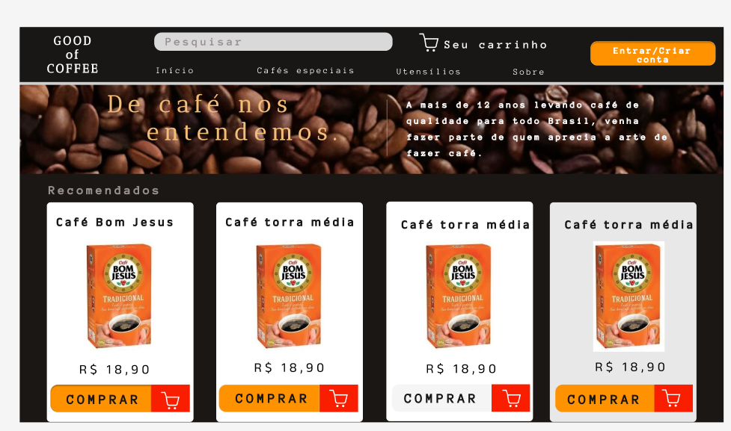

INTRODUÇÃO

|  |
| --- |
| Good of Coffee é um e-commerce especializado na venda variada de café, tal bebida está na lista das mais consumidas no mundo, de acordo com a ABIC(Associação Brasileira da Indústria de café ), há registros do cultivo do café datados de  575 d.C, mas como já é de se pensar, não trata-se da bebida na qual conhecemos hoje, o ato de “tomar um cafezinho” popularizou-se a partir do ano 1450, sendo muito utilizadas por parte dos filósofos, pouco tempo depois a Turquia foi o responsável por difundir o habito do café. O Brasil é o segundo maior exportador de café do mundo, com uma produção em 2022/23 ( 66,4 milhões de sacos de 60 Kg) (AGROADVANCE 2023), ao entrar nesse mercado, temos em mente que escolher um bom modelo de vendas é extremamente necessário, o e-commerce vem a ser o melhor modelo nos dias atuais, já que comprar produtos do conforto de sua casa é o que a maioria das pessoas buscam, já que cada vez o mundo vai se agilizando uma venda não pode ser demorada, é isso torna o modelo de e-commerce rápido e prático. Teve início nos Estados Unidos, em meados da década de 1990, sendo rapidamente propagado para a Europa e demais localidades do mundo. Devido a sua rápida expansão, o comércio eletrônico tem se mostrado um mercado de intenso crescimento, principalmente na última década. O desenvolvimento desse mercado vem ocorrendo devido ao maior número de pessoas com acesso à internet, ao aumento da confiança dos consumidores nesse tipo de comércio e aos benefícios que tanto empresas quanto consumidores obtêm ao utilizá-lo (MENDES, 2013.). |

HIPÓTESE / SOLUÇÃO

|  |
| --- |
| A hipótese para o e-commerce de cafés variados, é que com a noção de cada dia mais as pessoas então buscando por serviços mais ágeis, acessíveis, no conforto de sua casa, Good of Coffee vem a se tornar um serviço para essa demanda.  A hipótese está baseada nos fatores a seguir:   * Crescimento no mercado digital * Oferecer uma maior diversidade de sabores * Maior cobertura geográfica   As soluções envolvidas são:  A criação de um web site de fácil acesso e direto, com descrição do que o cliente irá receber; com um amplo estoque que garanta preços acessíveis; cafés de toda parte do mundo direto para casa do cliente; |

|  |
| --- |
| Web design: Disciplina responsável pela parte visual do usuário, podemos a chamar de front-end, é a parte visual de um site, na qual comumente é utilizadas as linguagens a seguir: HTML ( Hypertext Markup Language), é uma linguagem de marcação, ela é responsável pela estruturação de um site, nela podemos adicionar, imagens, textos, botões, inputs, divisões no site, criar a estrutura do layout do site, dentre muitas outras formas; o CSS*(*Cascading Style Sheets), responsável por manipular os elementos de HTML, transformando as cores, tamanhos, formas, efeitos, ela é a que deixa o site responsivo(adaptado a diversos tipos de telas)), assim tornando o site acessível, bonito, funcional. Em muitos sites e recorrente o uso de linguagens de programação, no desenvolvimento web o Javascript de destaca, ele traz consigo a capacidade de manipular elementos, criar eventos, em outras palavras, ele cria um ambiente interativo entre o usuário e a página.  Banco de dados: Uma das partes mais importante não só desenvolvimento web, mas sim em qualquer criação de aplicação onde precisasse armazenar dados, utilizasse da linguagem SQL, em nosso projeto utilizamos o programa MYSQL, ele nos permite criar essas tabelas, que são as responsáveis por guardar um tipo de dado, podendo ser palavras, e-mails, números, dados de usuários, que servirão para armazenar os dados enviados do site, como login, produtos, carrinho do cliente, adicionar ou remover um produto, mas como essa ligação vai ser feita? Essa ao contrário do front-end, o usuário não vai ter acesso direto, o chamado Back-end, ele é responsável por ligar o site ao banco de dados, nesse projeto foi utilizada a linguagem PHP que vai realizar o trabalho de levar os dados do usuário para banco de dados, e também do banco para o usuário.  Análise e Projeto: Ela é a disciplina responsável por planejar e gerenciar o desenvolvimento de um projeto, uma matéria que se amplia desde a criação de um site até a criação de edifícios, no nosso caso é um e-commerce, nela você fará uma analise critica e sistemática de seu e-commerce, como ele vai ser, para isso cria-se um protótipo de como você espera que ele se construa, utilizando de ferramentas como, figma, photoshop, canva ou qualquer outro software que permita a criação de layouts. Analise de requisitos: consiste em realizar um estudo de sua página ou de um serviço no qual irá trabalhar, esse estudo refere-se no que será necessário para que o serviço seja concluído com êxito, por exemplo: quais tabelas no banco de dados serão necessárias, quais corres irão ser usadas, que tipo de layout será escolhido, qual linguagem, como será feito para otimizar o programa que será desenvolvido, entre outros tipos de abordagem a serem consideradas. |

DISCIPLINAS ENVOLVIDAS

OBJETIVO GERAL

|  |
| --- |
| Objetivo de que venha a ser um e-commerce que venha a ser famoso por levar alegria e sabor a casa de nossos clientes, com a visão de que a medida que a tecnologia vai avançando, podemos usa-la para nosso benefício, trazendo consigo facilidade, conforto, a ato de sair do tradicional se torne algo possível, com ampla variedade de cafés de nossa empresa para sua casa. |

OBJETIVOS ESPECÍFICOS

|  |
| --- |
| * Adquirir facilmente o produto * Criação de um site que se adeque a cada cliente * Promoções de diversas variedades * Várias formas de atendimento e de pagamento |

PROCEDIMENTOS METODOLÓGICOS

|  |
| --- |
| * Levantamento das necessidades: |

BIBLIOGRAFIA

|  |
| --- |
| MENDES, Laura Zimmermann Ramayana. E-commerce: origem, desenvolvimento e perspectivas. 2013. |

CRONOGRAMA DE ATIVIDADES

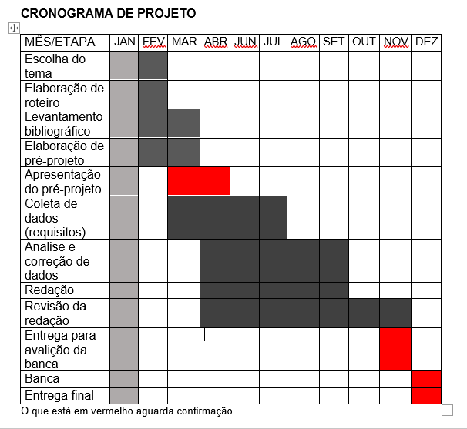

|  |  |  |
| --- | --- | --- |
| **Autorizado** | **Professor(a)** | **Data** |
| Análise de projetos e sistemas:  Banco de dados:  Web design: | **Aparecida** |  |